независимая газета МОАУ «Ветлянская СОШ»
************* №2 1 декабря 2014года.************
20007 года.
Сегодня в номере:

Стр 1Статистика
Стр2Литературная страница
Стр 3 Мир нашх увлечений
Стр 4 Информация
Стр 5выбери свободу
Стр6Объявления

.

это губит жизнь

1
ЛИТЕРАТУРНАЯ СТРАНИЦА

Дорогие, милые, родные!
Золотая наша молодежь
Сделать много можно бы до старости,
Если молодым ты не умрешь!
Алкоголь, наркотики, курение –
Это все такая ерунда
Только к смерти все приводит тем не менее,
Заучите раз и навсегда!
Жизнь прекрасна, просто оглянитесь:
Небо, солнце, птицы и земля
Лучше спортом все займитесь
Будете здоровыми, друзья.
Развивайтесь, хмурыми не будьте
Умными, здоровыми растите
О привычках пагубных забудьте
И любите жизнь, себя любите!
Только в сильном теле дух здоровый.
Жить здоровый будет много лет,
Женится он, или замуж выйдет,
Будет бабушкой, а парень будет дед.
Человек для этого и создан –
Жить, трудиться и детей рожать,
Радоваться каждому мгновенью,
А не просто – глупо умирать!

Волкотруб Вероника (9 класс 2014 год)

министерство культуры 2014год
2

мир наших увлечений

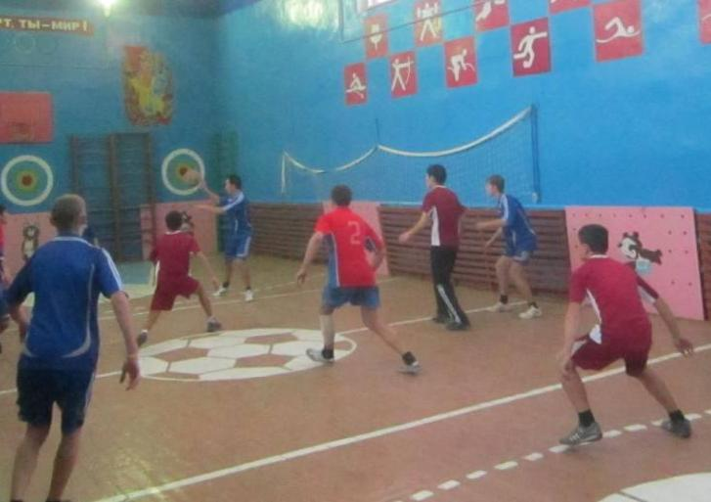
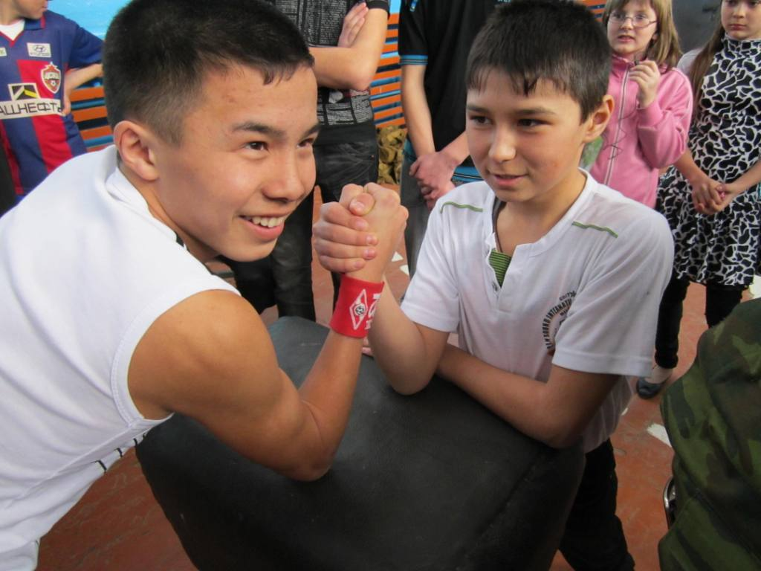

МЫ ВЫБИРАЕМ СПОРТ!
Пьер де Кубертен сказал: «О, спорт, ты - мир». Ему вторит Ювенал: «В здоровом теле - здоровый дух». Занятия спортом повышают энергию и работоспособность человека, заполняют его досуг. Увлечение спортом не только предупреждает развитие пагубных привычек, но укрепляет здоровье, снимает утомление после умственного труда, сбрасывает эмоциональное напряжение, позволяет «держать себя в форме». Ещё древние греки прославляли красоту человеческого тела физически развитого человека.

Начиная заниматься спортом, человек попадает совсем в другое общество. Это общество здоровых, сильных, общительных и талантливых. Молодежь должна иметь возможность «реализовать свою энергию», иначе она «уйдет в негатив».
В нашей школе никто не бездельничает. Мы все чем-то заняты. Многие дружат со спортом.

3

информация

10 декабря 2014 года состоится конференция для учащихся 7-11 классов на тему «Профилактика вредных привычек у подростков»

Цели: углубить представление детей о вредных привычках,
способствовать воспитанию отрицательного отношения к табаку, алкоголю, наркомании,
побуждать детей к сопротивлению вредным привычкам,
воспитывать активную жизненную позицию.

Президент РЮП Бражников Е.

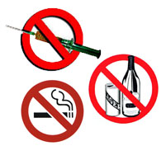

4

«Учись доброму, так худое и на ум не пойдет»

5

Кто желает поздравить учителей и своих одноклассников с Новым годом обращаться к Ермековой Мадине.

Редакция газеты:

Главный редактор: Кривохижина Татьяна
Консультант: Кривохижина С.П.
Корреспондент: Ермекова М, Бикенова Э.
наш адрес:
Оренбургская область,
Соль - Илецкий район, с. Ветлянка, улица Школьная 32\1

2014 год

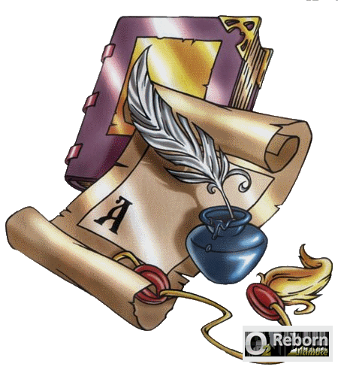

6

